Лабораторно упражнение 5
Маршрутизация чрез Border Gateway Protocol (BGP)

Имена: Теодора Миленова Стойчева
Факултетен №: 22621693

Резултати към задача 2.1. Базова конфигурация на BGP в Cisco Packet Tracer
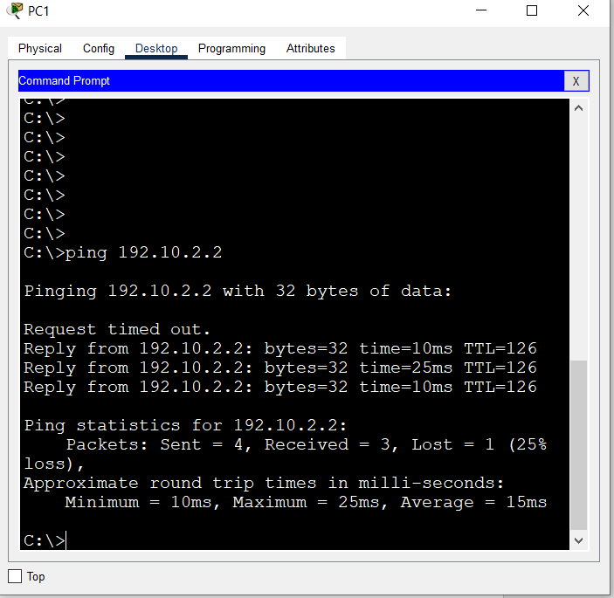
- Резултат от изпълнението на ping от PC1 към PC2:

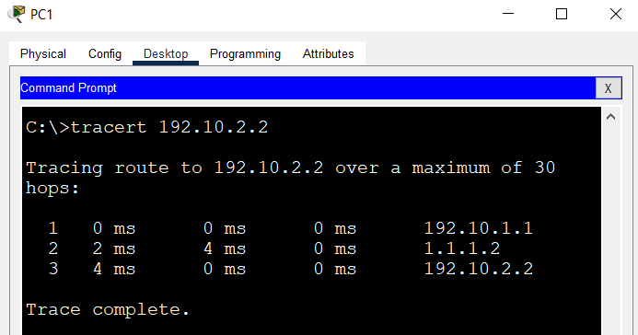
- През кои от маршрутизаторите преминават пакетите?

Пакет от PC1 минава през R2 към PC2.

- BGP маршрути в R1 (show ip route bgp):
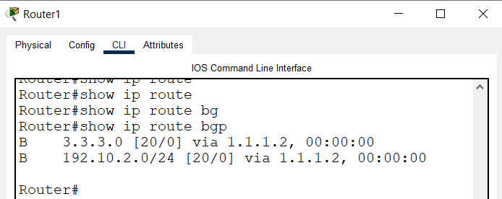
- BGP маршрути в R2 (show ip route bgp):
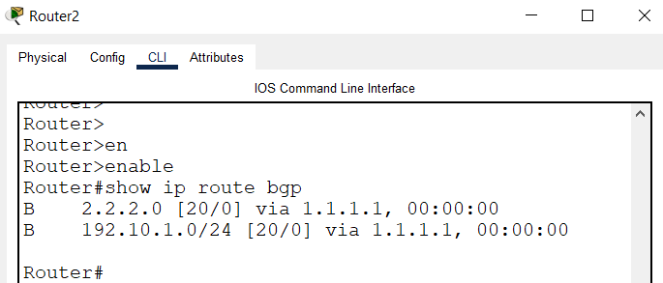
- BGP маршрути в R3 (show ip route bgp):
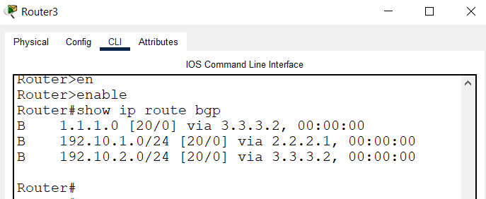

Резултати към задача 2.2. Симулация на отпадане на връзка и изменение на маршрут
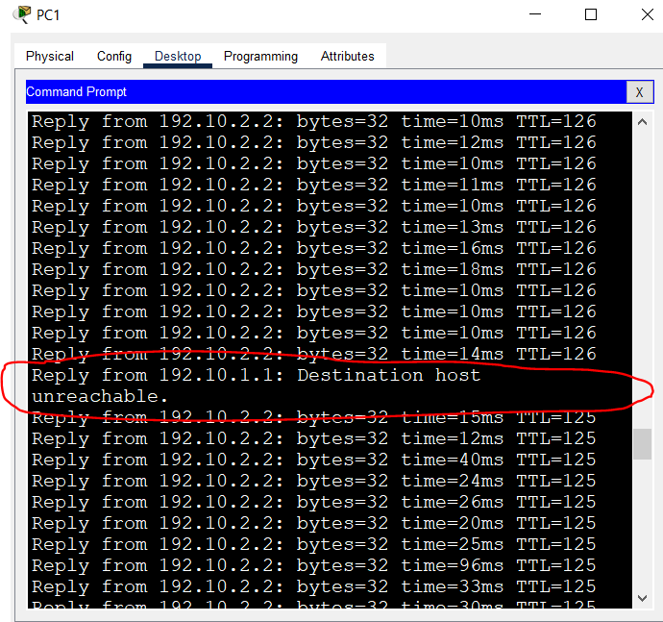
- Брой загубени ICMP пакети при промяната на маршрута от PC1 до PC2:

Един загубен пакет.

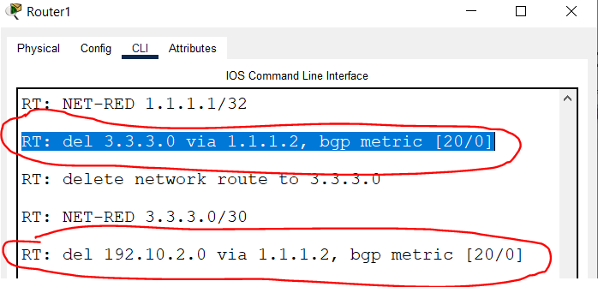
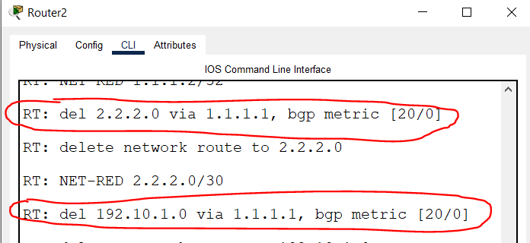
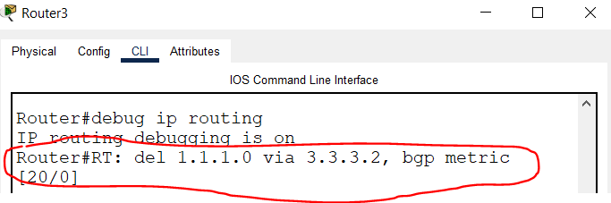
- Изтрити маршрути след прекъсванe на връзката:
в R1:

в R2:

в R3:

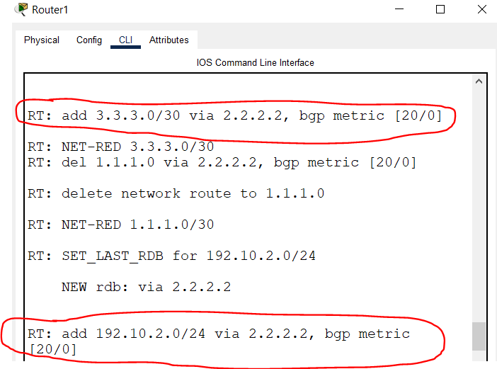
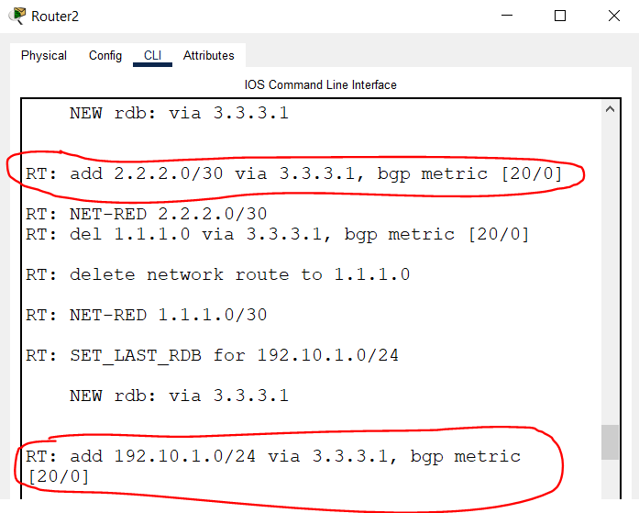
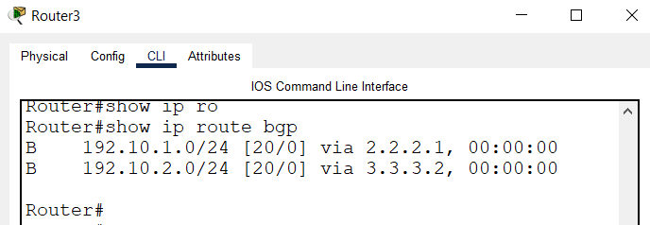
- Добавени маршрути след прекъсванe на връзката:
в R1:

в R2:

в R3:

